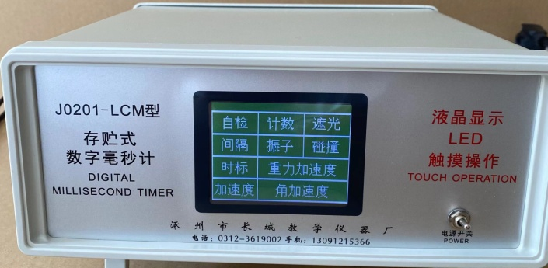
▲1)显示方式：手动触摸操作，菜单式操作，显示界面至少有：自检、计数、遮光、间隔、振子、碰撞、时标、重力加速度、加速度、角加速度等功能。

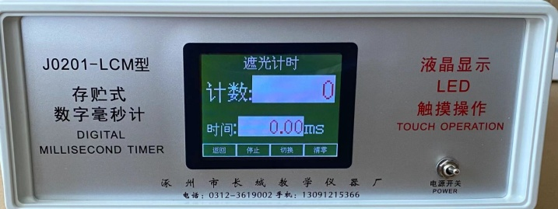
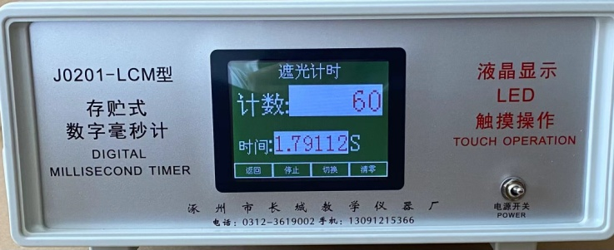
▲2)计时范围≥0.00ms～9999999s,分辨率≤0.01ms；

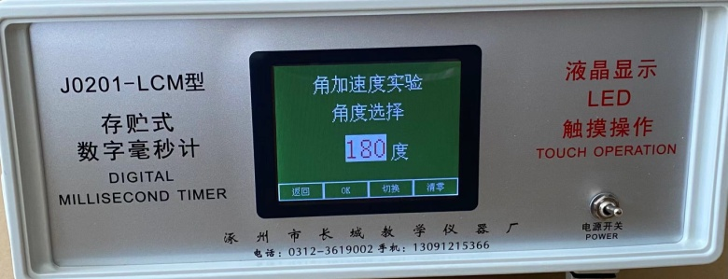
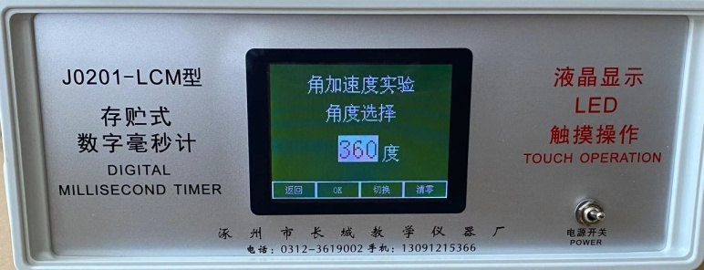
▲4）角度选择：180度和360度可选。

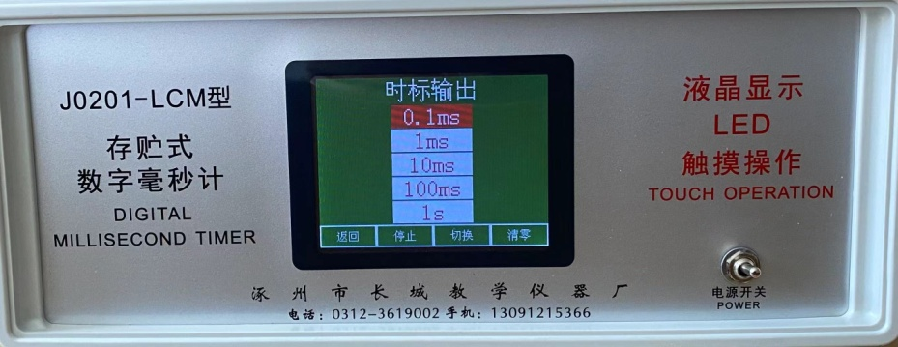
▲6）时标周期：0.1ms，1ms，10ms，100ms，1s
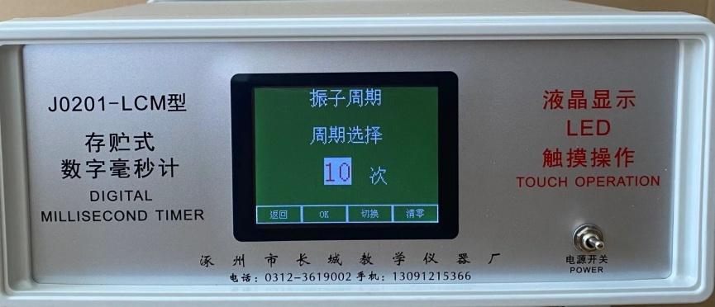
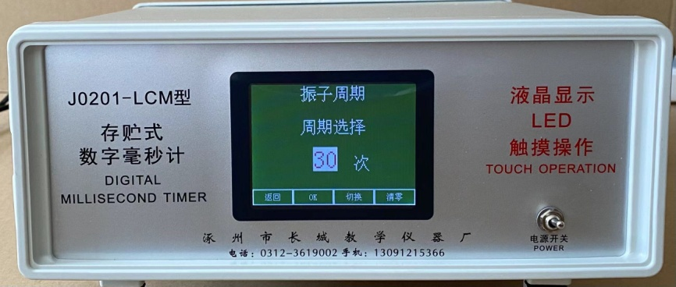
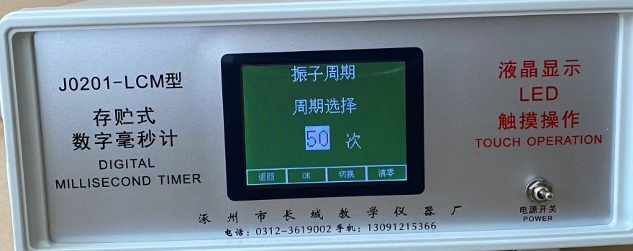
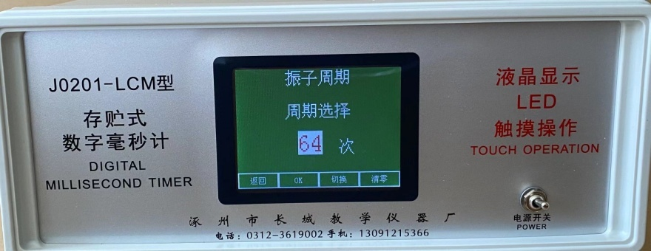
▲7）可快速设定周期或次数:10、20、30、50、64次.

